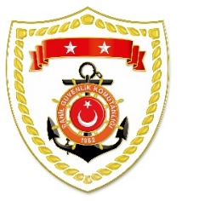
T.C.
İÇİŞLERİ BAKANLIĞI
Sahil Güvenlik Komutanlığı
GÜNCEL FAALİYETLER
23 Ocak 2023

SG Karadeniz Bölge Komutanlığı
S.NU | TARİH | TESPİT | UYGULANAN İDARİ PARA CEZASI MİKTARI (TL) | CEZANIN KESİLDİĞİ  İL/İLÇE-MEVKİİ | AÇIKLAMA
1 | 23 Ocak 2023 | Asgari boy sınırı altında su ürünleri avcılığı yapmak  (5 işlem) | 47.349 | RİZE/Fındıklı | Toplam 5 işlemde 47.349 TL idari para cezası uygulanmıştır.

